**Libro Sueldos Digital**

El sistema Exportador LSD fue creado para de simplificar para generar el txt exportador para LSD desde txt F.931 para quienes no cuenten con un sistema para este fin.

El sistema cuenta con 2 herramientas para tal fin:

**Exportación Básica**

Herramienta mediante la cual puedes generar el archivo txt para presentación de Libro de Sueldos Digital de AFIP a partir del formato de txt F.931 utilizado anteriormente. Esto se complementa con la configuración para este fin, donde debemos detallar qué conceptos serán utiliza.

Para este proceso se requiere tener configurado al menos una empresa y una configuración de exportación básica.

**Exportación Avanzada**

Herramienta mediante la cual puedes generar el/los archivo/s txt para presentación de Libro de Sueldos Digital de AFIP a partir del formato de txt F.931 utilizado anteriormente y el detalle de las liquidaciones por cada empleado.

Se requiere tener configurado correctamente la empresa y sus empleados.

**Configuraciones**

**Configuración Exportación Básica**

La Exportación Básica es una herramienta para generar el txt para Libro de Sueldos Digital de AFIP desde el txt del F.931 utilizado anteriormente. Aquí en la configuración detallamos como será completado el nuevo formato de txt con la información no incluida en el “viejo” formato de txt.

Se ingresa desde el menú *Configuración -> Config.Export.Básica*

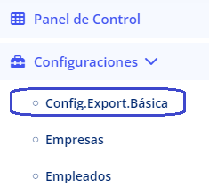

Aquí encontramos el listado de configuraciones de exportaciones básicas, para que los usuarios puedan utilizar diferentes configuraciones en cada empresa. Por ejemplo, si alguna empresa cuenta con conceptos no remunerativos que impactan en obra social y en otras no, eso requiere de diferentes configuraciones.

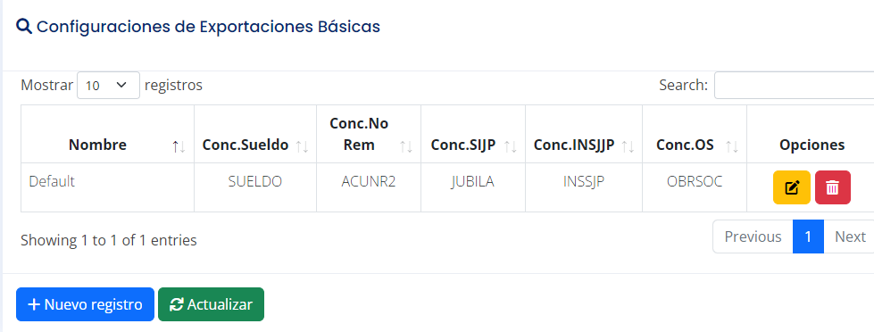

Las configuraciones a realizar son:

* Nombre: Nombre para identificar la configuración.
* Días Base: Días base para declarar en LSD, por default es 30.
* Forma de Pago: Efectivo, Cheque o acreditación. Tener en cuenta que, en el caso de acreditación, aún se encuentra pendiente la definición de cómo tratar el ingreso del campo CBU.
* Concepto Sueldo: Concepto Remunerativo a declarar, este se corresponde con lo declarado en el portal de AFIP. A fines de la exportación básica será declarado un único concepto, para liquidaciones detalladas utilizar *Exportación Avanzada*.
* Concepto NR: Concepto No Remunerativo a declarar.
* Concepto NR OS y Sind: Concepto No Remunerativo a declarar, en el caso de que existan conceptos no remunerativo base de obra social y sindicato.
* Concepto NR Sind.: Concepto No Remunerativo a declarar, en el caso de que existan conceptos no remunerativo base de sindicato.
* Concepto SIJP: Concepto a declarar el aporte jubilatorio del 11%.
* Concepto INSSJP: Concepto a declarar el aporte INSSJP del 3%.
* Concepto OS: Concepto a declarar el aporte INSSJP del 3%.
* Concepto Sindicato: Concepto a declarar el aporte al sindicato.
* Porcentaje Sindicato: Porcentaje a calcular el aporte sindical sobre lo Remunerativo + NR OS y Sind y + NR Sind.
* Tipo NR: Detallar el tipo de conceptos no remunerativos liquidados, pudiendo ser estos.
  + Sólo NR
  + Base Sindicato
  + Base Sindicato y Obra Social.
* Área de Trabajo: (Opcional) Información a declarar donde trabaja o área asignada a cada empleado.
* CUIT Empresa Eventual: (Opcional) CUIT del personal de eventual declarada por la empresa. A la fecha se encuentra pendiente de implementación este punto.

**Empresas**

Se ingresa desde el menú *Configuración -> Empresas.*

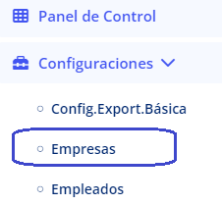

Configuramos aquí a las empresas con las que vamos a trabajar.

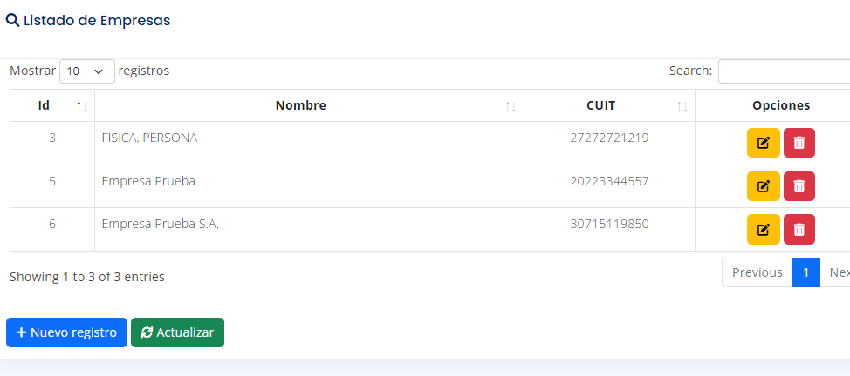

**Configuración Exportación Básica**

Se ingresa desde el menú *Configuración -> Empleados.*

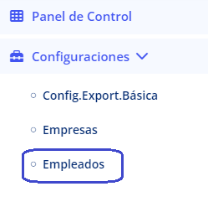

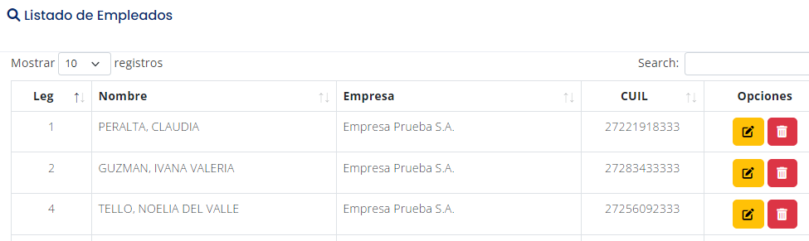

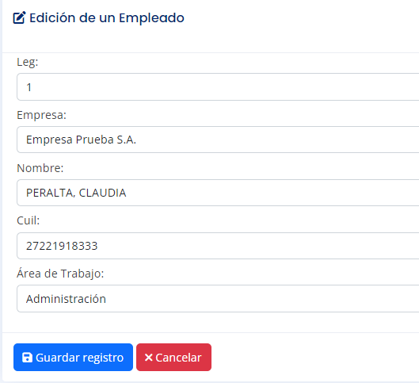

Los empleados pueden exportarse ingresando en el botón *Importar* (debajo del listado de empleados) y luego subir el archivo de exportación, puede descargarse el modelo*.*

**

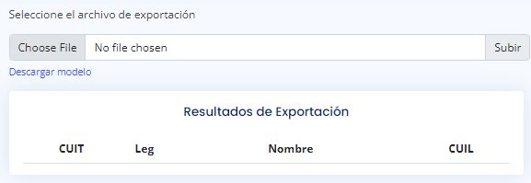

**Exportaciones**

**Exportación Básica**

Cómo habíamos dicho, para este proceso se requiere tener configurado al menos una empresa y una configuración de exportación básica.

Se ingresa desde el menú *Exportaciones -> Exportación Básica.*

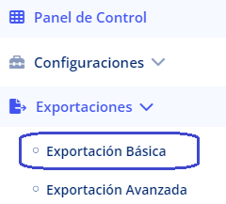

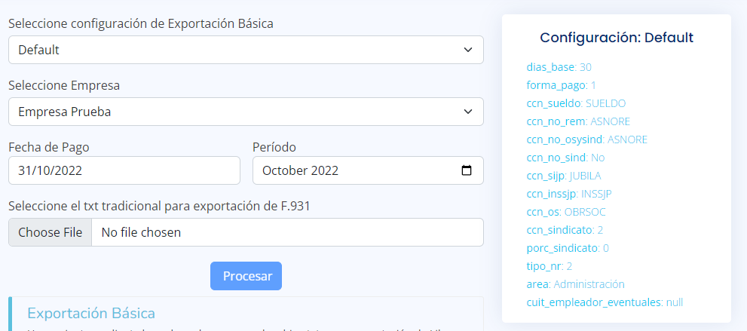

Debemos completar aquí:

* Configuración Básica a utilizar, a la derecha se muestra cada campo de la configuración seleccionada.
* Empresa
* Fecha de pago
* Período.
* Txt F931 en el formato utilizado para las presentaciones del F.931 en el pasado.

Damos clic a *Procesar* y listo, el archivo se genera y puede ser descargado haciendo clic en *Descargar el archivo*.



**Exportación Avanzada**

Cómo habíamos dicho, para este proceso se requiere tener configurado correctamente la empresa y sus empleados.

Se ingresa desde el menú *Exportaciones -> Exportación Avanzada.*

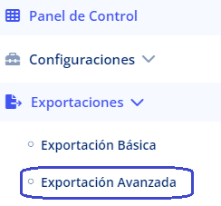

El proceso se divide en 2, primero creamos el período y luego las liquidaciones que la incluyen.

Período:

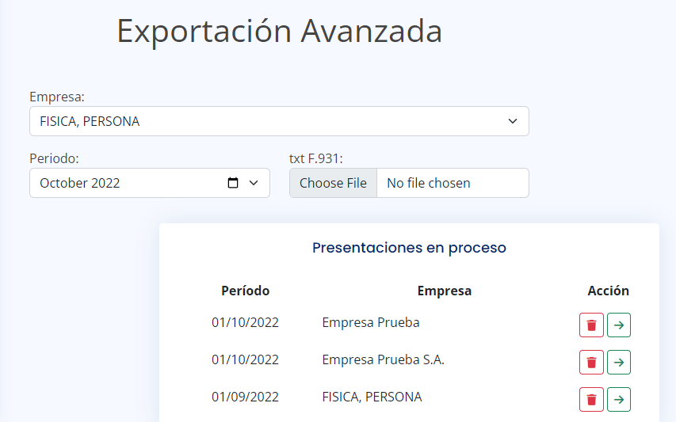

Debemos completar aquí:

* Empresa
* Período
* Txt F.931.

El sistema nos da la opción de continuar con otras presentaciones en proceso, o sea no finalizadas en su presentación. Este listado se observa en la parte inferior de la pantalla.

Liquidaciones:

Aquí vamos a agregar cada una de las liquidaciones que forman parte del periodo

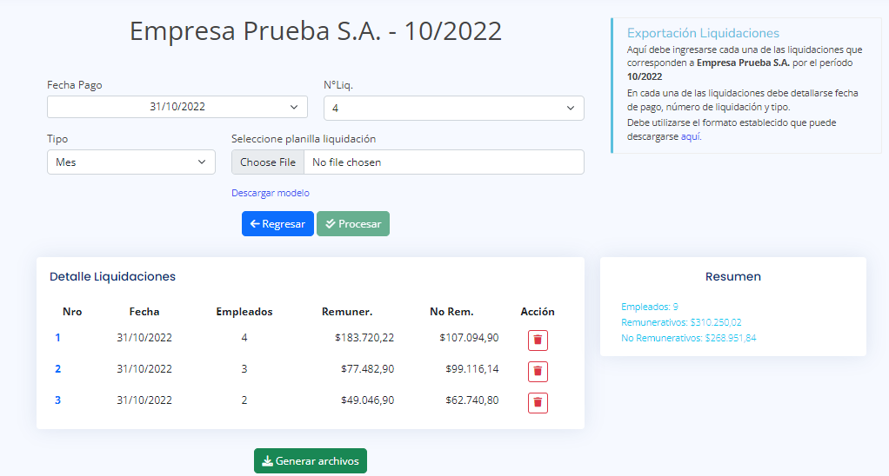

Debe cargarse en cada liquidación:

* Fecha de pago
* Número de liquidación
* Tipo de liquidación: Pudiendo ser estas Mes, Semana, Quincena, Horas.
* Archivo de liquidación: En el formato establecido, puede descargarse el modelo desde la página, tener en cuenta que los tipos de conceptos deben ser alguno de estos:
  + Rem: Remunerativo
  + NR: No Remunerativo
  + NROS: No Remunerativo base Obra Social
  + Inde: Conceptos indemnizatorios, también se incluyen conceptos no remunerativos que no son base de ART. Ejemplo Asignación No Remunerativa Decreto 841/22.
  + ApJb: Aporte Jubilatorio (11%)
  + ApOS: Aporte Obra Social
  + ApOt: Otros Aportes

Ante cada liquidación, la cargamos con el botón *Procesar*.

Una vez completadas las mismas damos clic en *Generar Archivos* para descargar los archivos para la presentación en AFIP. Tener en cuenta que se realizará una validación previa, como que la suma de las remuneraciones coincida con la de las liquidaciones, empleados, etc.